

ANALISI DELLA PRODUZIONE
ITTICA NELLA REGIONE LAZIO

Sommario
1 Pesca 3
1.1 Analisi di scenario a livello nazionale 3
1.2 Analisi prime vendite a livello regionale 5
1.3 Analisi dell’evoluzione del commercio ittico laziale 6
1.3.1 Analisi dell’evoluzione del commercio ittico nelle diverse province 7
1.4 Andamento delle quotazioni nei mercati all’ingrosso dei principali prodotti ittici pescati nel Lazio 8
1.4.1 Acciuga o alice 8
1.4.2 Gambero rosa 8
1.4.3 Nasello o merluzzo 9
1.4.4 Triglia 9
1.4.5 Pesce spada 10
1.4.6 Vongola o lupino 10
1.4.7 Sardina 11
1.4.8 Polpo 11
1.4.9 Tonno alalunga 12
2 Acquacoltura 13
2.1 Analisi della produzione ittica in Italia 13
2.2 Distribuzione degli allevamenti ittici nel Lazio 16
2.2.1 Rieti e Viterbo 16
3 Andamento delle quotazioni dei principali prodotti dell’allevamento italiano nei mercati all’ingrosso 17
3.1 Spigola 17
3.2 Orata 18
3.3 Cozza 19
3.4 Vongola verace 20
3.5 Trota 21

Pesca

Analisi di scenario a livello nazionale

L’andamento dei quantitativi pescati dal 2015 ad oggi è rimasto sostanzialmente stabile. Si osservano alcune differenze relativamente alla pesca nelle varie zone italiane, in particolare nel 2021 si osserva una contrazione dei quantitativi pescati in tutte le aree di pesca ascrivibile alle difficoltà generate dalla pandemia in atto. I dati preliminari relativi al 2022, se proiettati su tutto l’anno, dovrebbero determinare un ritorno ai livelli pre-pandemia.

Tabella 1: Prime vendite nazionali per macroarea in volume (tonnellate)
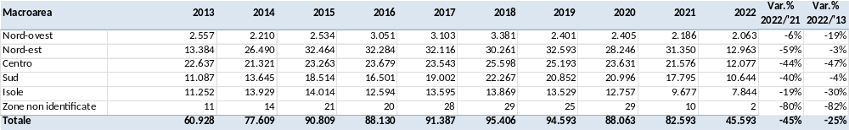
Prime vendite anno 2022 si riferiscono al primo semestre
Fonte: Elaborazione BMTI su dati Eumofa

I dati sulle prime vendite coincidono solo parzialmente con i prodotti effettivamente sbarcati in ciascun porto, in quanto può capitare che il prodotto venga acquistato da un commerciante che opera in un’area differente.
La differente quotazione dei prodotti pescati determina un diverso ordinamento delle macroaree per valore del prodotto pescato, in quanto alcuni prodotti come i gamberi e i tonni nelle isole e il pesce azzurro nel Veneto hanno valori unitari molto differenti. Per alcune tipologie di prodotti come quelli appena citati parliamo infatti di quotazioni rilevanti fin dalle prime vendite. Ciò è riconducibile a vari fattori, tra cui la forte domanda del mercato, il reperimento del prodotto limitato e gli sforzi di pesca necessari ad ottenerlo spesso superiori.

Tabella 2: Prime vendite nazionali per macroarea in valore (euro)
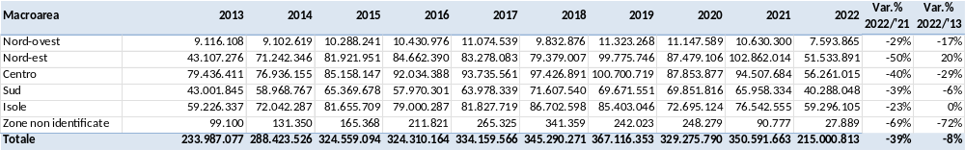
Prime vendite anno 2022 si riferiscono al primo semestre
Fonte: Elaborazione BMTI su dati Eumofa

Vongole e acciughe risultano essere il prodotto quantitativamente più pescato a livello nazionale. Occorre però sottolineare come purtroppo il rapporto tra gli ultimi due anni interi presi in esame (2020-2021) evidenzi un trend di diminuzione per la maggior parte degli stock insidiati, a segnale di un possibile calo delle risorse ittiche.
Tabella 3: Principali specie in Italia per volume (tonnellate)
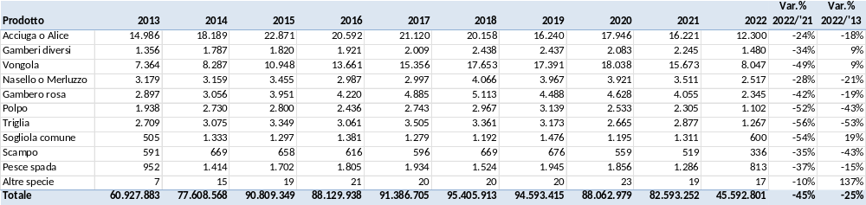
Prime vendite anno 2022 si riferiscono al primo semestre
Fonte: Elaborazione BMTI su dati Eumofa

Tabella 4: Principali specie in Italia per valore (euro)
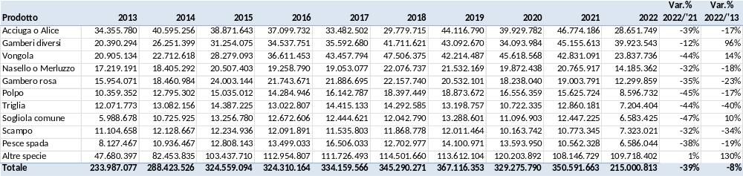
Prime vendite anno 2022 si riferiscono al primo semestre
Fonte: Elaborazione BMTI su dati Eumofa

Analisi prime vendite a livello regionale

Le tre regioni che risultano avere quantitativi pescati superiori alle 10mila tonnellate ed intorno alle 15mila sono il Veneto, l’Emilia-Romagna e le Marche. Questi elevati quantitativi sono costituiti da una quota consistente di pesce azzurro e molluschi bivalvi.
Tabella 5: Prime vendite nazionali per regione in volume (tonnellate)
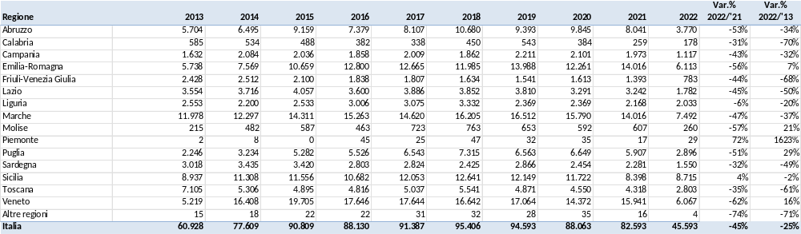
Prime vendite anno 2022 si riferiscono al primo semestre
Fonte: Elaborazione BMTI su dati Eumofa

Dall’osservazione del valore delle prime vendite invece, la Sicilia risulta essere al primo posto per via delle quotazioni maggiori dei suoi prodotti. Tra le specie maggiormente catturate in Sicilia, infatti, abbiamo gamberi rossi e tunnidi. Dai due grafici si può osservare come, nonostante i quantitativi delle regioni all’apice per volume di catture siano in diminuzione, il valore totale delle prime vendite sia comunque in aumento.
Tabella 6: Prime vendite nazionali per regione in valore (euro)
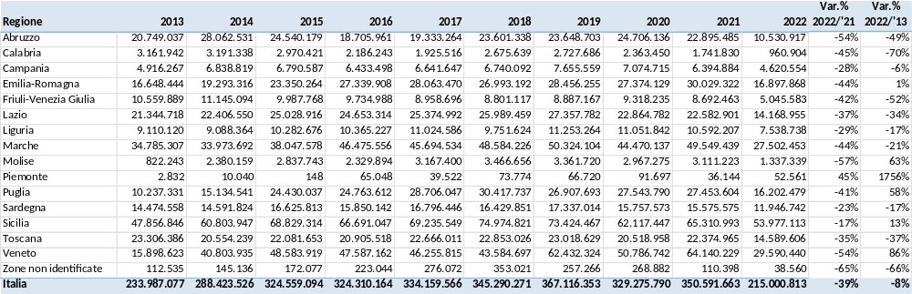
Prime vendite anno 2022 si riferiscono al primo semestre
Fonte: Elaborazione BMTI su dati Eumofa

Analisi dell’evoluzione del commercio ittico laziale

La provincia con i volumi più alti di prime vendite risulta essere quella di Roma, che pur non arrivando a grandi quantitativi risulta avere ottime quotazioni del prodotto se confrontata anche ad altre regioni. Questo è dovuto al fatto che nella provincia di Roma la richiesta di prodotti ittici è molto elevata. Nella provincia di Latina, invece, si nota un volume di prime vendite più ridotto e di conseguenza anche un minor valore commerciale. Anche in questa regione le alici risultano essere il prodotto più pescato, seguite dal nasello. Al contrario delle regioni fino adesso incontrate, il Lazio mostra una maggiore distribuzione della consistenza dei prodotti immessi nei mercati.
Tabella 7: Prime vendite dei volumi (tonnellate) della regione Lazio
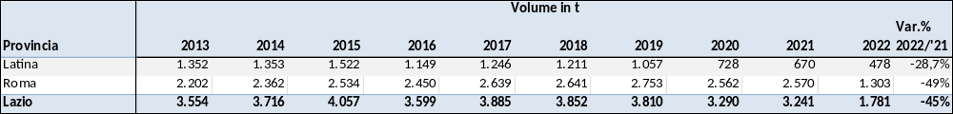
Prime vendite anno 2022 si riferiscono al primo semestre
Fonte: Elaborazione BMTI su dati Eumofa
Tabella 8: Prime vendite del valore commerciale (€) della regione Lazio
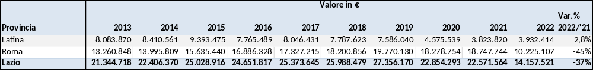
Prime vendite anno 2022 si riferiscono al primo semestre
Fonte: Elaborazione BMTI su dati Eumofa
Tabella 9: Distribuzione% delle prime vendite per specie ittiche della regione Lazio
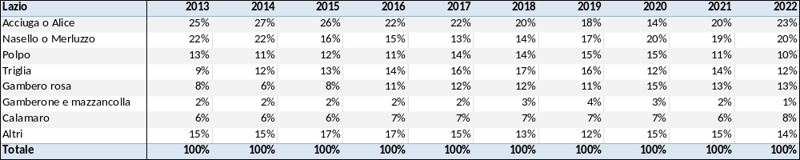
Fonte: Elaborazione BMTI su dati Eumofa

Grafico 1: Andamento prezzi delle prime vendite per specie ittiche della regione di Lazio
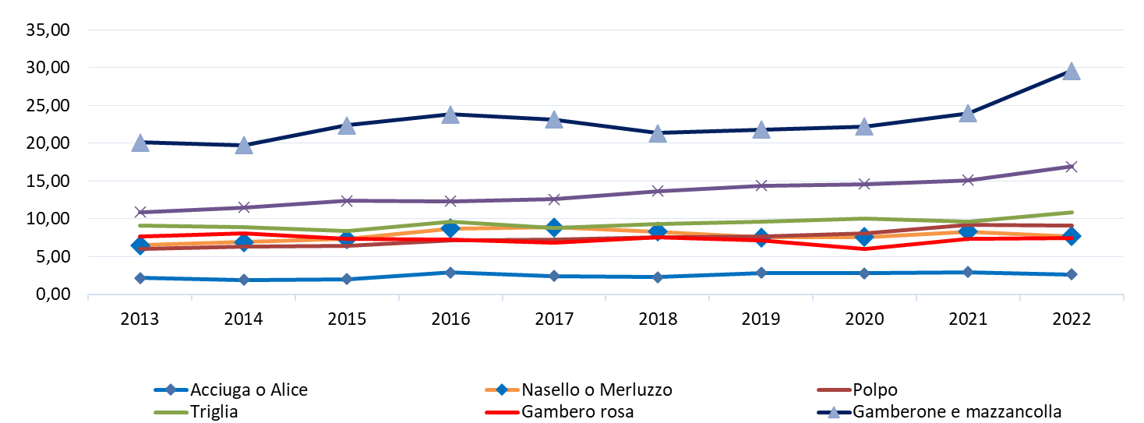
Fonte: Elaborazione BMTI su dati Eumofa

Analisi dell’evoluzione del commercio ittico nelle diverse province

Tabella 10: Prime vendite del valore commerciale (€) per province e porto di sbarco
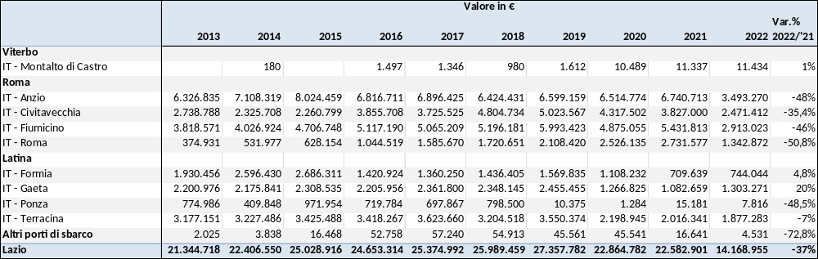
Prime vendite anno 2022 si riferiscono al primo semestre
Fonte: Elaborazione BMTI su dati Eumofa

Tabella 11: Prime vendite dei volumi (Kg) per province e porto di sbarco
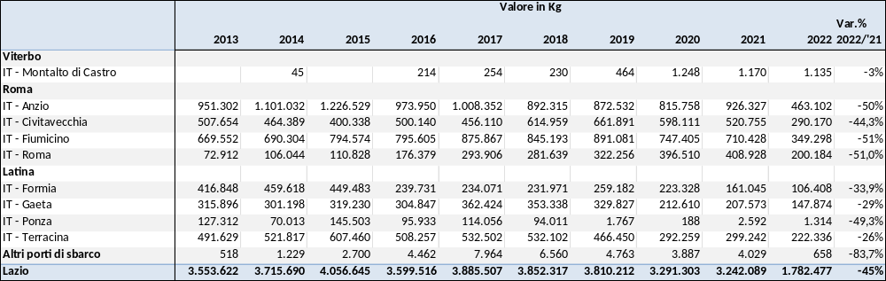
Prime vendite anno 2022 si riferiscono al primo semestre
Fonte: Elaborazione BMTI su dati Eumofa

Andamento delle quotazioni nei mercati all’ingrosso dei principali prodotti ittici pescati nel Lazio

Acciuga o alice

Grafico 2: Prezzo (€/Kg) da giugno 2021 a luglio 2022 (media di prezzo dei principali mercati all’ingrosso italiani)
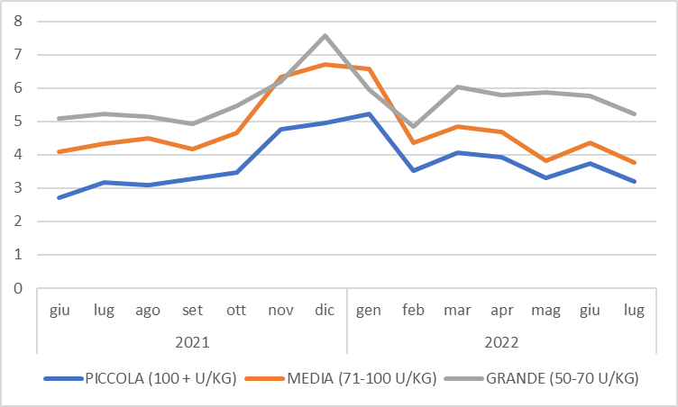
Fonte: Elaborazione BMTI su dati mercati all’ingrosso

Gambero rosa

Grafico 3: Prezzo (€/Kg) da giugno 2021 a luglio 2022 (media di prezzo dei principali mercati all’ingrosso italiani)
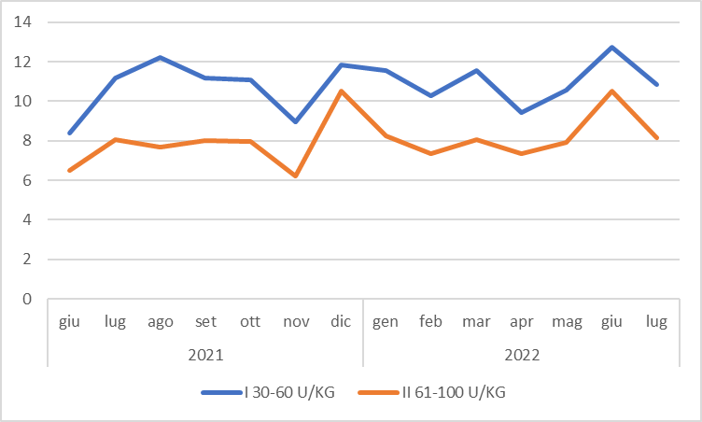
Fonte: Elaborazione BMTI su dati mercati all’ingrosso

Nasello o merluzzo

Grafico 4: Prezzo (€/Kg) da giugno 2021 a luglio 2022 (media di prezzo dei principali mercati all’ingrosso italiani)
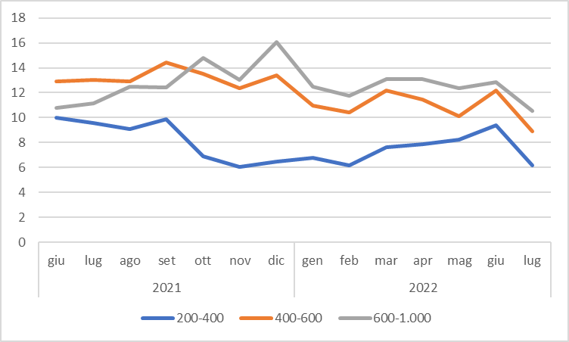
Fonte: Elaborazione BMTI su dati mercati all’ingrosso

Triglia

Grafico 5: Prezzo (€/Kg) da giugno 2021 a luglio 2022 (media di prezzo dei principali mercati all’ingrosso italiani)
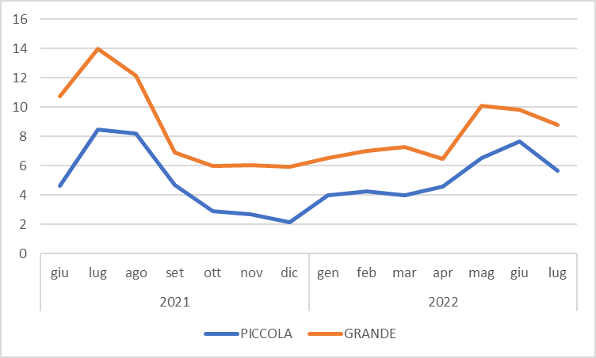
Fonte: Elaborazione BMTI su dati mercati all’ingrosso

Pesce spada

Grafico 6: Prezzo (€/Kg) da giugno 2021 a luglio 2022 (media di prezzo dei principali mercati all’ingrosso italiani)
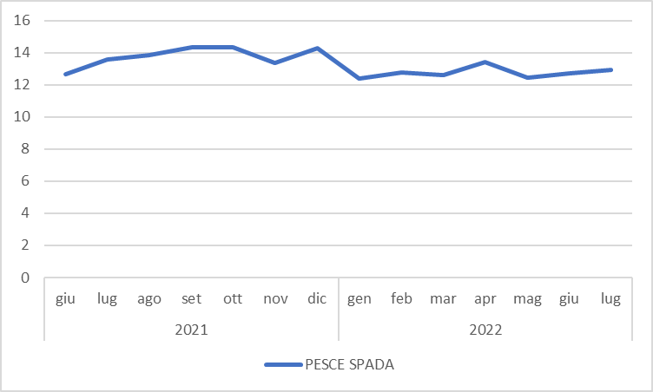
Fonte: Elaborazione BMTI su dati mercati all’ingrosso

Vongola o lupino

Grafico 7: Prezzo (€/Kg) da giugno 2021 a luglio 2022 (media di prezzo dei principali mercati all’ingrosso italiani)
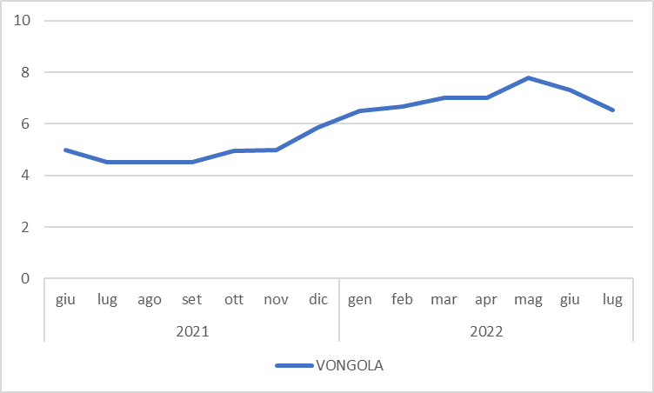
Fonte: Elaborazione BMTI su dati mercati all’ingrosso

Sardina

Grafico 8: Prezzo (€/Kg) da giugno 2021 a luglio 2022 (media di prezzo dei principali mercati all’ingrosso italiani)
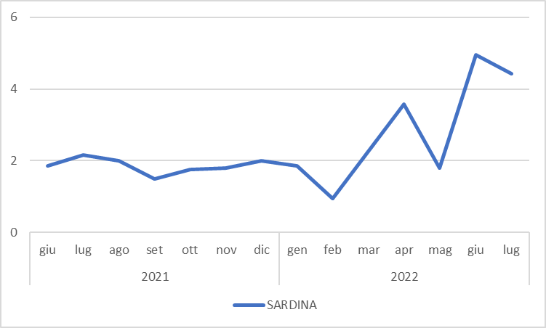
Fonte: Elaborazione BMTI su dati mercati all’ingrosso

Polpo

Grafico 9: Prezzo (€/Kg) da giugno 2021 a luglio 2022 (media di prezzo dei principali mercati all’ingrosso italiani)
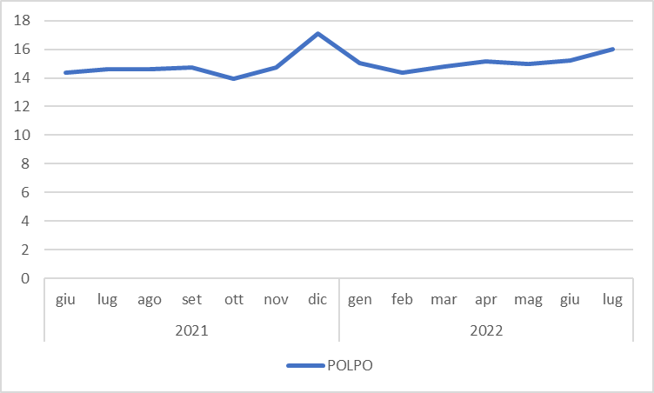
Fonte: Elaborazione BMTI su dati mercati all’ingrosso

Tonno alalunga

Grafico 10: Prezzo (€/Kg) da giugno 2021 a luglio 2022 (media di prezzo dei principali mercati all’ingrosso italiani)
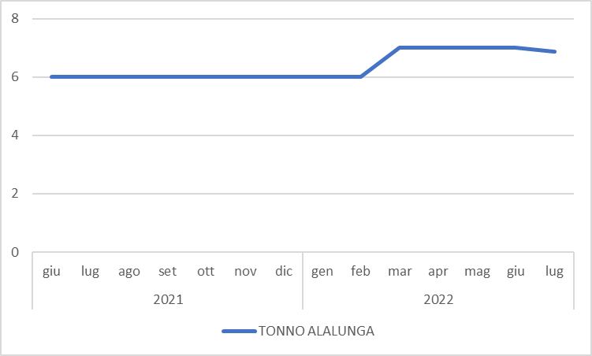
Fonte: Elaborazione BMTI su dati mercati all’ingrosso

Acquacoltura

L’acquacoltura è diffusa in tutta la penisola ed in particolare in Veneto, in Emilia-Romagna, in Piemonte ed in Lombardia. Questa attività, quindi, si svolge prevalentemente al Nord Italia e molto meno al Sud, anche se le condizioni naturali favorirebbero lo sviluppo di questa attività nel Meridione. Nella maggior parte degli impianti vengono allevati pesci, vi è anche una buona presenza di strutture di molluschicoltura mentre risulta marginale l’allevamento di crostacei. Dall’analisi delle strutture presenti nei territori delle diverse Aziende Sanitarie, risulta che la piscicoltura viene effettuata sia in acqua salata, salmastra e dolce, mentre non esistono allevamenti di molluschi in acqua dolce.

Analisi della produzione ittica in Italia

Tabella 12: Serie storica di volumi (Kg) e valori (€) dell’acquacoltura in Italia
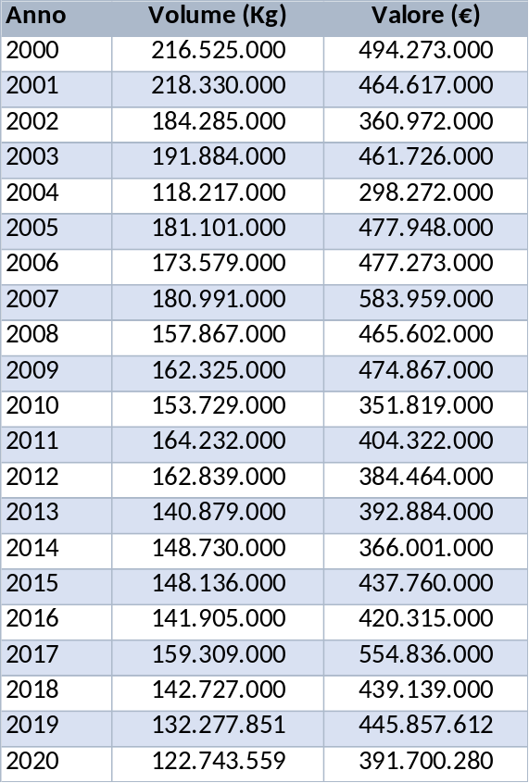
Fonte: Elaborazione BMTI su dati Eumofa
Dai quantitativi prodotti in Italia nel 2020 si osserva un calo complessivo del 43% in volume e del 21% in valore rispetto al 2000.

Tabella 13: Serie storica dei volumi (Kg) delle principali specie di allevamento in Italia
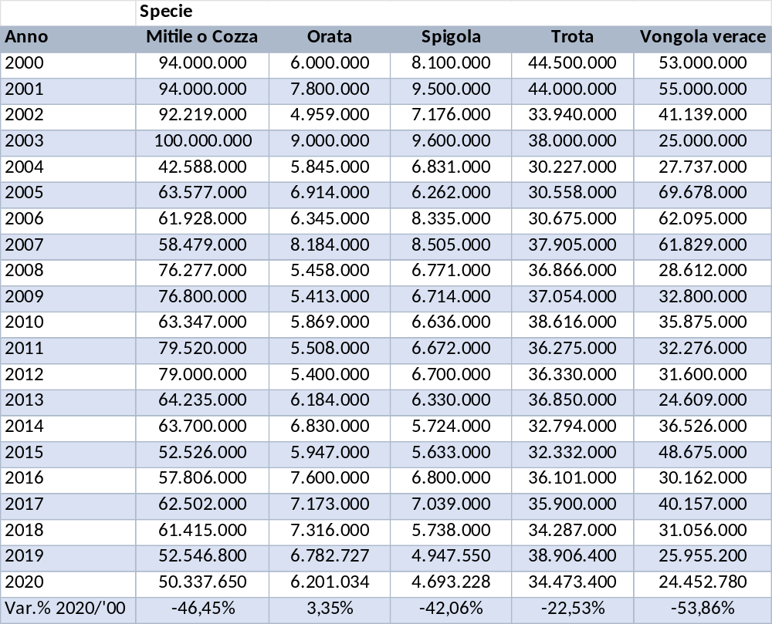
Fonte: Elaborazione BMTI su dati Eumofa
Dal 2000 al 2020 i quantitativi delle cozze prodotte in Italia sono diminuiti del 46%, calo del 42% invece per le spigole, del 22% per le trote e del 53% per la vongola verace. L’orata, invece, registra un incremento di produzione del 3%.

Tabella 14: Distribuzione degli allevamenti in Italia
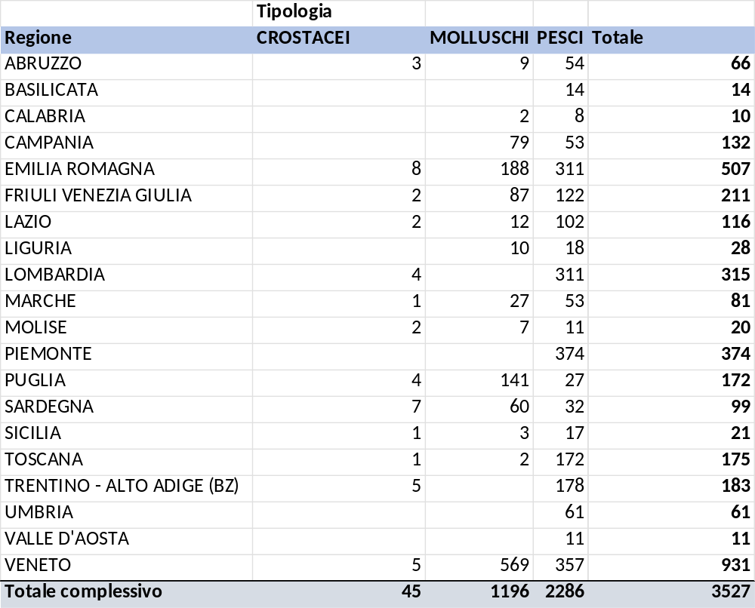
Fonte: Elaborazione BMTI su dati Sistema Informativo Veterinario-Anagrafe Nazionale Zootecnica

Distribuzione degli allevamenti ittici nel Lazio

Per l’individuazione degli allevamenti ittici, si è proceduto ad un’analisi del database del Sistema Informativo Veterinario in cui sono elencati i punti di controllo suddivisi per tipologia di allevamento e per categoria.

Rieti e Viterbo

Tabella 15: Distribuzione degli allevamenti a Rieti e Viterbo
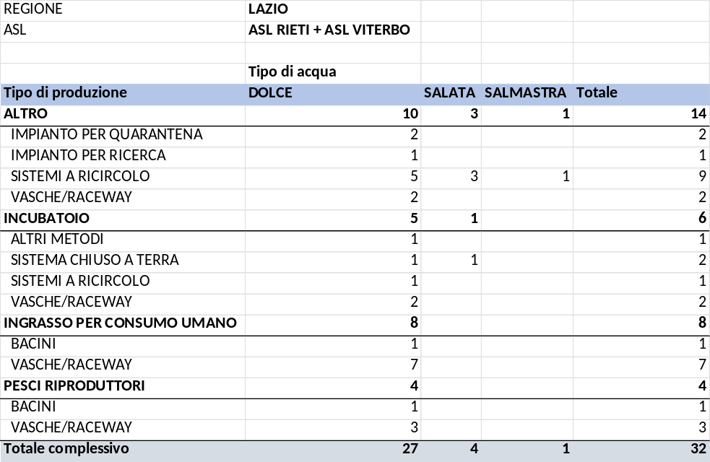
Fonte: Elaborazione BMTI su dati Sistema Informativo Veterinario-Anagrafe Nazionale Zootecnica

Andamento delle quotazioni dei principali prodotti dell’allevamento italiano nei mercati all’ingrosso

Le quotazioni dei prezzi dei prodotti di allevamento nel periodo giugno 2021- settembre 2022, rilevate nei mercati all’ingrosso di Milano e Roma sono risultate abbastanza stabili con l’eccezione di quelle della cozza che hanno mostrato forti aumenti nel 2022.

Spigola

Il prezzo della spigola allevata nel periodo considerato ha mostrato stabilità nei due mercati oggetto di indagine.

Grafico 11: Prezzo (€/kg) nel mercato all’ingrosso di Milano
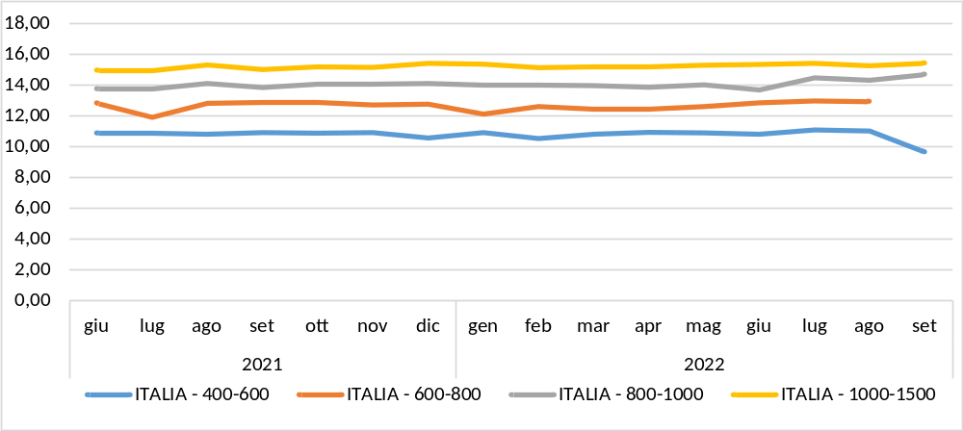
Fonte: Elaborazione BMTI su dati mercati all’ingrosso
Grafico 12: Prezzo (€/kg) nel mercato all’ingrosso di Roma
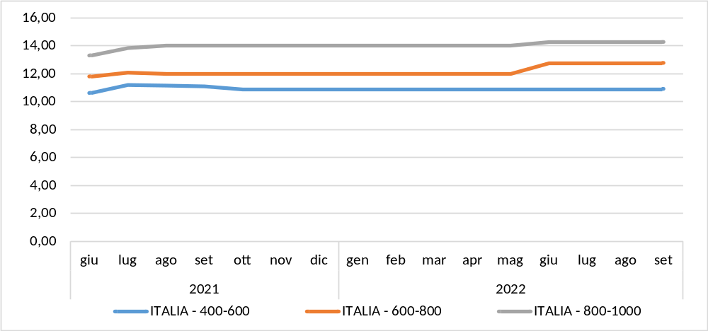
Fonte: Elaborazione BMTI su dati mercati all’ingrosso

Orata

Le quotazioni dell’orata allevata nel periodo considerato sono risultate abbastanza stabili nel mercato di Milano mentre hanno mostrato una leggera tendenza al rialzo nel mercato di Roma.
Grafico 13: Prezzo (€/kg) nel mercato all’ingrosso di Milano
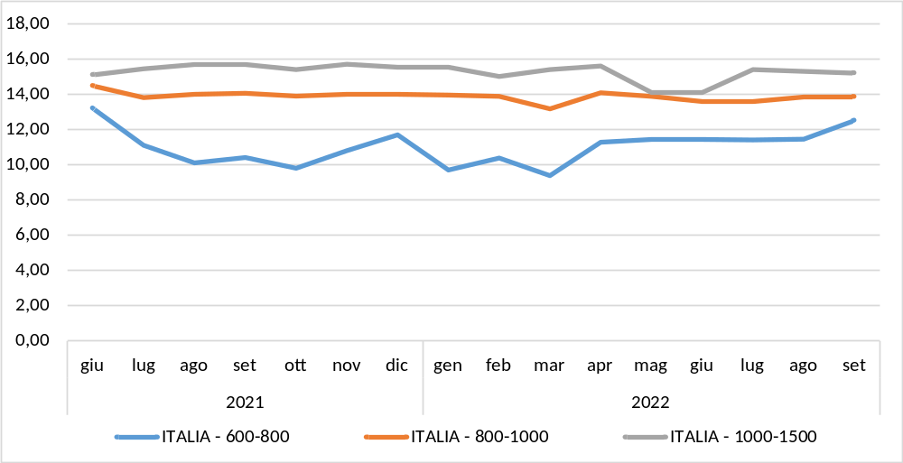
Fonte: Elaborazione BMTI su dati mercati all’ingrosso

Grafico 14: Prezzo (€/kg) nel mercato all’ingrosso di Roma
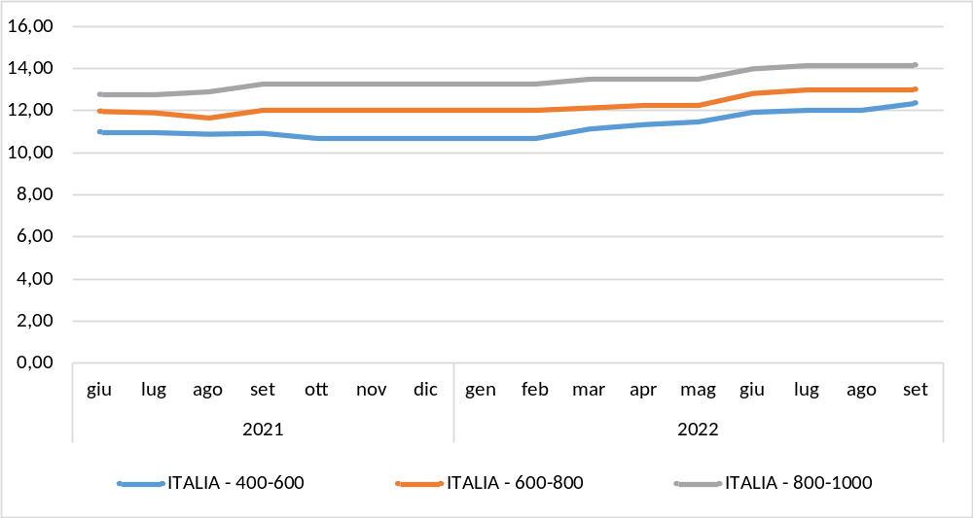
Fonte: Elaborazione BMTI su dati mercati all’ingrosso

Cozza

Il prezzo della cozza nel periodo giugno 2021- settembre 2022 ha mostrato una forte tendenza al rialzo a partire da inizio 2022 in tutti i mercati considerati. Questo perché la siccità invernale ha condizionato negativamente l’accrescimento di questo mollusco.
Grafico 15: Prezzo (€/kg) nel mercato all’ingrosso di Milano

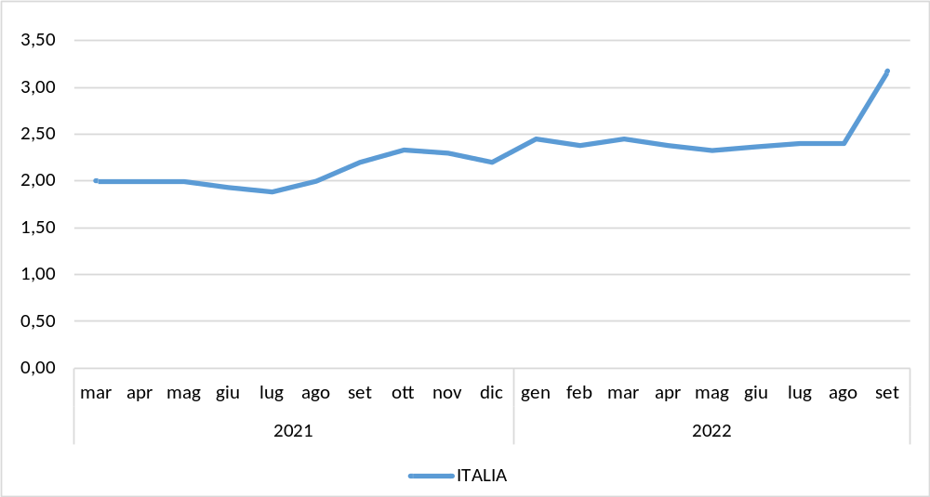
Fonte: Elaborazione BMTI su dati mercati all’ingrosso

Grafico 16: Prezzo (€/kg) nel mercato all’ingrosso di Roma
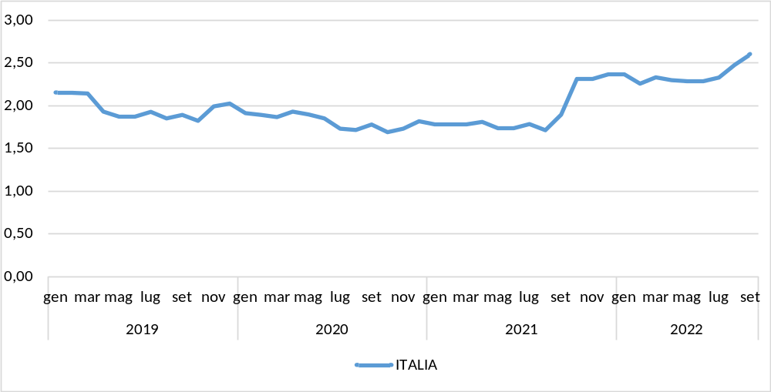
Fonte: Elaborazione BMTI su dati mercati all’ingrosso

Vongola verace

La curva quotazione della vongola verace in tutti i mercati considerati ha mostrato una tendenza al rialzo a partire dall’autunno 2021, che nel 2022 si è mitigata fino ad invertire la tendenza nell’estate di quest’anno.
Grafico 17: Prezzo (€/kg) nel mercato all’ingrosso di Milano
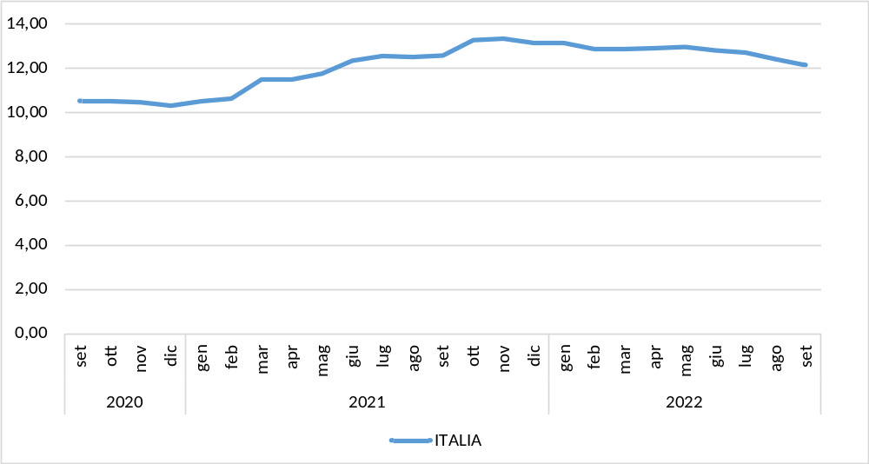
Fonte: Elaborazione BMTI su dati mercati all’ingrosso

Grafico 18: Prezzo (€/kg) nel mercato all’ingrosso di Roma
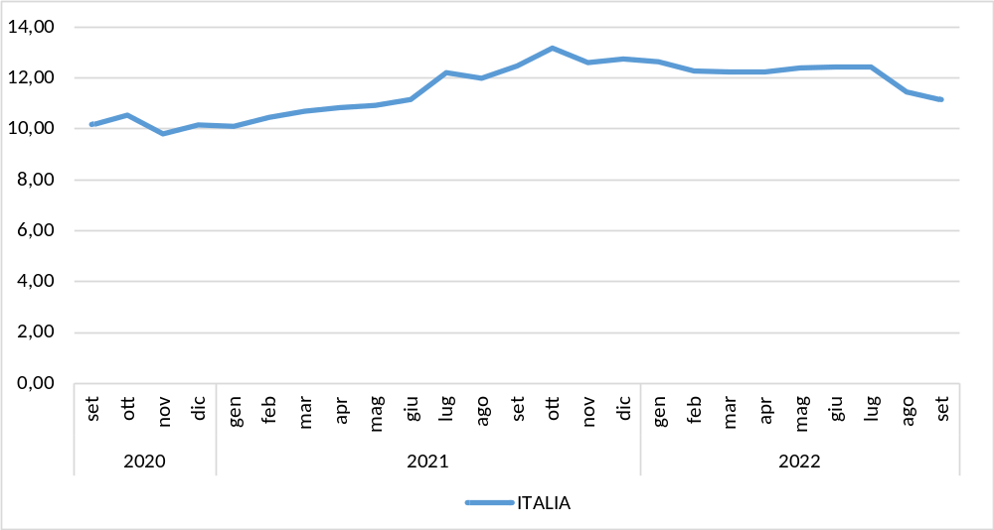
Fonte: Elaborazione BMTI su dati mercati all’ingrosso

Trota

Il prezzo della trota salmonata nel mercato di Milano è risultato stabile fino all’estate 2022 quando è aumentato. Nel mercato di Roma il prezzo ha avuto un andamento senza importanti oscillazioni.

Grafico 19: Prezzo (€/kg) nel mercato all’ingrosso di Milano
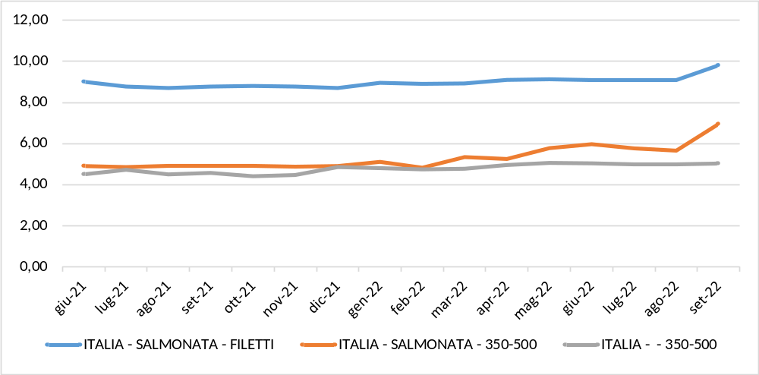
Fonte: Elaborazione BMTI su dati mercati all’ingrosso

Grafico 20: Prezzo (€/kg) nel mercato all’ingrosso di Roma
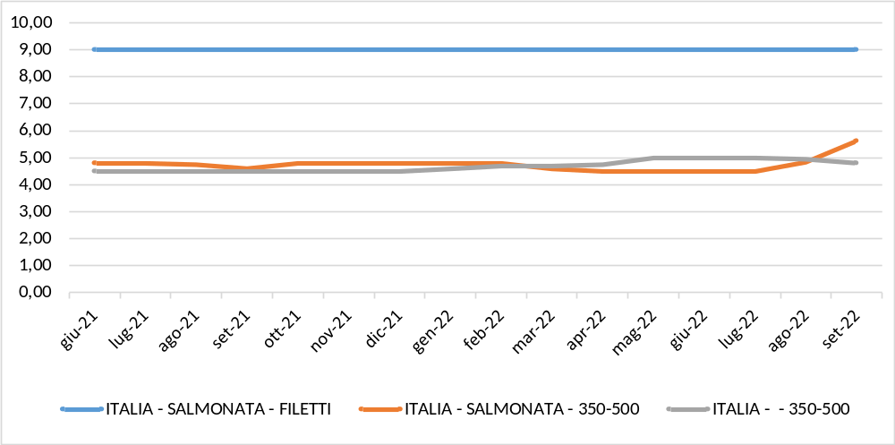
Fonte: Elaborazione BMTI su dati mercati all’ingrosso

